Звук и буква Ж
- Запомни! Звук Ж – согласный, (при его произнесении воздух, выходящий изо рта встречает преграду), звонкий (при его произнесении в горлышке «звенят колокольчики»), твердый (обозначаем синим цветом).
Звук Ж всегда твердый!
- Где находится звук Ж, раскрась соответствующий квадрат.
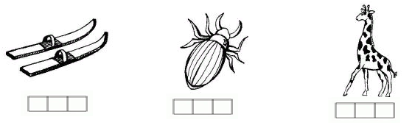
- Допиши букву Ж.
4. Реши кроссворд «Ж».
1. Им режут.
2. Змея.
3. Живёт на болоте.
4. Насекомое.
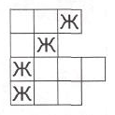
5. В альбоме Цукановой, Бетц «Формируем навыки чтения», буква Ж.

